肖8精缩和助记框架——马原卷

考前资源，制作时间紧张，可能存在一些错别字，多包涵~
第一套肖8卷马原大题

- 问题一：从认识论角度说明，为什么想象力是科学研究中的实在因素?

原答：:在认识的辩证运动中，我们既要注重理性因素的作用，同时也不可忽视非理性因素的重要作用。非理性因素主要是指认识主体的情感和意志。从广义上看，人们还常把认识能力中具有不自觉、非逻辑性等特点的认识形式，如联想、想象!猜测、顿悟、灵感等，也包括在人的非理性因素中。非理性因素对于人的认识能力和认识活动具有激活、驱动和控制作用。

简化答案(你背这个) :

我们既要注重理性因素的作用，同时也不可忽视非理性因素的重要作用。
非理性因素主要是指认识主体的情感和意志。还包括诸如联想、想象等认识形式。
非理性因素具有激活、驱动和控制作用。

对于简化答案的说明，教你怎么记:

首先，说明：嗯!理性因素重要，非理性因素(答案写了非理性，其实就是书中的感性因素)也同样重要!这是结论先行
其次:说明非理性因素的主要内容。没必要把原答的内容都记上，联想、想象、猜测、顿悟、灵感选两个写一下得了，选谁呢?选联想、想象!因为题千有“想象力”这个词。
最后:非理性因素有什么作用。这是书上知识点，强记

- 问题二:为什么大胆猜想必须经过严谨的科学实验才最终得以成功实现?

原答：辩证唯物主义认为，实践决定认识，实践是认识的基础。实践对认识的决定作用主要表现在实践是认识的来源;实践是认识发展的动力;实践是认识的目的;实践是检验认识真理性的唯一标准。实践是主观见之于客观的物质活动，是沟通主观和客观的“桥梁”，它不仅具有普遍性的特点和优点，而且具有直接现实性的特点和优点。只有实践才能把主观认识同客观实在联系起来加以对照，从而判明主观与客观是否一致，判明认识是否具有真理性。

简化答案(你背这个) :

辩证唯物主义认为，实践对认识具有决定作用。
实践对认识的决定作用主要表现在：实践是认识的来源;实践是认识发展的动力;实践是认识的目的;实践是检验认识真理唯一标准。
实践具有普遍性和直接现实性的特点和优点。
只有实践才能把主观认识同客观实在联系起来，判明主观与客观是否一致，判明认识是否具有真理性。

对于简化答案的说明，教你怎么记:

问题1，同样是结论先行，但将原答从“实践决定认识，实践是认识的基础'改成“实践对认识具有决定作用”，功能相同，因为句2还有这句话，减少背诵量和压力~
其次，说明决定作用的主要表现:来源、动力、目的、标准。
再次，说明普遍性和直接现实性的特点。
最后，说明只有实践才能判断认识是否具有真理性。微信公众号：考研云分享

结论：

两个题总结如下，答案模式可按：（微信公众号：考研云分享）

结论(就是你应该答的原理) +对结论的展开说明。

实际上真正考试你就应该按照“原理+说明材料为什么符合这个原理”的套路进行答题。这是肖8接近真题之处。

肖8与真题的区别
真题答案中“对结论(原理)的展开说明"，不会要求你照搬书上的知识点，而是要求你结合材料展开论述。

而本题答案“对结论(原理)的展开说明”，内容均为原理的内容、表现、特点等知识性内容，大家背诵不要有负担，因为真题这样考的可能性很低。

===========第一卷结束============

第二套肖8卷马原大题——

- 问题一:山火与森林既相克也相生,体现了什么辩证法原理?

原答：唯物辩证法认为，矛盾是普遍的，矛盾存在于一切事物中，存在于-切事物发展过程始终。同一性和斗争性是矛盾的两种基本属性，是矛盾双方相互联系的两个方面。同一性是指矛盾双方相互依存、相互贯通的性质和趋势。斗争性是矛盾着的对立面之间相互排斥、相互分离的性质和趋势。矛盾着的对立面又斗争、又同一，由此推动事物的发展。山火与森林相克相生的关系正是体现了对立统一这一规律。

简化答案(你背这个) :
同一性和斗争性是矛盾的两种基本属性。
同一性是矛盾双方相互依存、相互贯通的性质和趋势。
斗争性是矛盾双方相互排斥、相互分离的性质和趋势。
矛盾着的对立面又斗争、又同一，由此推动事物的发展。山火与5森林相克相生的关系正是体现了对立统一这一规律。

- 问题二:顺其自然(燃)的山火管控理念对我们处理人与自然关系有什么启示。

原答：自然界有其自身的客观规律，人类在改造自然的同时要遵循自然规律。一方面，尊重客观规律是，正确发挥主观能动性的前提。另一方面，只有充分发挥主观能动性，才能正确认识和利用客观规律。黄石国家公园认识到火是生态系统形成的关键因素，并且充分利用这一规律对山火进行合理管控，体现了尊重自然、顺应自然、保护自然的理念。

简化答案(你背这个) :

人类在改造自然的同时要遵循自然规律。
一方面，尊重客观规律是正确发挥主观能动性的前提。
另-方面，只有充分发挥主观能动性，才能正确认识和利用客观规律。
黄石国家公园... (抄材料里的内容) ...的一系列做法体现了尊重自然、顺应自然、保护自然的理念。

结论：

在真题中，考辩证法，要你回答怎么办，首先想到这句话:
微信公众号：考研云分享

尊重客观规律是正确发挥主观能动性的前提。
只有充分发挥主观能动性，才能正确认识和利用客观规律。

===========第二卷结束============

第三套肖8卷马原大题——

- 问题一：从认识论的角度看，为什么注意力不等于事实?

原答：感性认识和理性认识是人对客观世界的两种不同水平的反映形式，也是认识过程的两个不同阶段。感性认识是认识的初级阶段，直接性是感性认识的突出特点。因为感性认识还没有深入到对事物本质的认识，具有不深刻这一一局限性，所以必须进一步上升到理性认识。理性认识是认识的高级阶段，是指人们借助抽象思维，在概括整理大量感性材料的基础上，达到关于事物的本质、全体、内部联系和事物自身规律性的认识。感性认识和理性认识是辩证统一的关系，如果割裂这一关系，就会走向唯理论或经验论，在实际工作中就会犯教条主义或经验主义的错误。(注: 材料中所举例子多为主观主义、经验主义的错误，因此从感性认识与理性认识关系角度作答最为切题。如果考生从认识的本质、认识的辩证过程角度作答，言之有理也可。)

简化答案(你背这个) :

感性认识和理性认识是认识过程的两个不同阶段。
感性认识是初级阶段，具有直接性的特点，但具有不深刻这- - 局限性，所以必须进一步上升到理性认识。
理性认识是高级阶段，是在概括整理大量感性材料的基础上，达到关于事物本质和规律性的认识。
感性认识和理性认识是辩证统-的，割裂感性认识和理性认识在哲学史上表现为唯理论和经验论，唯理论会犯教条主义的错误，经验论会犯经验主义的错误。

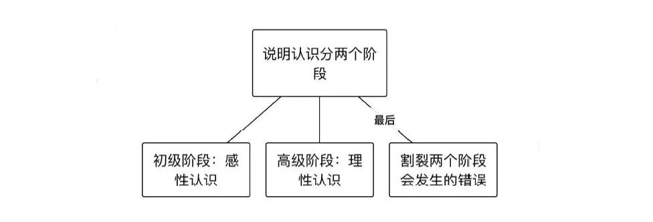

- 问题二：结合认识论原理，谈一谈应该如何避免注意力陷阱?

原答：人们要正确认识事物，必须做到:第一，勇于实践，深入调查，获取十分丰富和合乎实际的感性材料;第二，必须经过理性思考的作用，将丰富的感性材料加工制作，去粗取精、去伪存真，由此及彼、由表及里。此外，由于客观实践是具体的、历史的，所以，主观认识也应当是具体的、历史的。当事物的具体过程已经向前推移，转变到另一个具体过程的时候，主观认识就应当随之而转变。人对事物的认识是否正确，最终要由实践来检验。

简化答案(你背这个)：

避免注意力陷阱，应该:
第一，通过实践、调查，获取十分丰富和合乎实际的感性材料;再经过理性思考，将丰富的感性材料加工制作，去粗取精、去伪存真、由此及彼、由表及里。
第二，由于认识和实践的具体性和历史性，要求主观认识要同一定时间、地点、条件下的客观实践相符合，要同特定历史发展阶段的客观实践相适应。

结论：

在真题中，考认识论，要你回答怎么办，首先想到的两段话:

第一，通过实践、调查,获取十分丰富和合乎实际的感性材料;再经过理性思考，将丰富的感性材料加工制作，去粗取精、去伪存真、由此及彼、由表及里。
第二，由于认识和实践的具体性和历史性，要求主观认识要同一定时间、 地点、条件下的客观实践相符合，要同特定历史发展阶段的客观实践相适应。

===========第三卷结束============

第四套肖8卷马原大题——

- 问题一：材料1中提到的“变则通”的思想体现了哪些辩证法原理?

原答：唯物辩证法认为，事物是运动、变化的，运动变化的基本趋势是发展。发展是前进上升的运动，其实质是新事物的产生和旧事物的灭亡。事物内部都存在着肯定因素和否定因素。肯定因素是维持现存事物存在的因素，否定因素是促使现存事物灭亡的因素。辩证否定观的基本内容是:第一，否定是事物的自我否定，是事物内部矛盾运动的结果。第二，否定是事物发展的环节。它是旧事物向新事物的转变，是从旧质到新质的飞跃。只有经过否定，旧事物才能向新事物转变。第三，否定是新旧事物联系的环节，新事物孕育产生于旧事物，新旧事物是通过否定环节联系起来的。第四，辩证否定的实质是“扬弃”，即新事物对旧事物既批判又继承，既克服其消极因素又保留其积极因素。

简化答案(你背这个) :

事物内部都存在着肯定因素和否定因素，肯定因素是维持现存事物存在的因素，否定因素是促使现存事物灭亡的因素。而发展的实质就是新事物的产生和旧事物的灭亡。
辩证否定观的基本内容是：
第一，否定是事物的自我否定，是事物内部矛盾运动的结果。
第二，否定是事物发展的环节。只有经过否定，旧事物才能向新事物转变。
第三，否定是新旧事物联系的环节，新旧事物是通过否定环节联系起来的。
第四，辩证否定的实质是“扬弃”，即新事物对旧事物既批判又继承，既克服其消极因素又保留其积极因素。

对于简化答案的说明，教你怎么记:
两部分组成（微信公众号：考研云分享）
第一部分：发展的实质。这个概念里包含了“新事物产生”和“旧事物灭亡”，因而需要介绍是什么因素导致新事物产生和旧事物灭亡。
第二部分：辩证否定观内容。

- 问题二：从辩证法的角度，如何理解材料2中“坚持抓“关键少数和管‘绝大多数相统”的做法?

原答：唯物辩证法认为，矛盾是普遍的，在诸多矛盾中有处于支配地位的主要矛盾和处于服从地位的次要矛盾，在每一对矛盾中又有矛盾的主要方面与矛盾的次要方面，矛盾的性质主要是由矛盾的主要方面决定的。因此，在分析和解决事物发展过程中的问题时，必须坚持“两点论”和“重点论”的统一，既要抓“关键少数”也要管“绝大多数”。

简化答案(你背这个) ：

矛盾具有不平衡性。即矛盾分主要矛盾和次要矛盾。
主要矛盾在矛盾体系中处于支配地位，对事物发展起决定作用;次要矛盾在矛盾体系中处于服从地位。

我们在分析和解决事物发展过程中的问题时，既要重视主要矛盾，又不能忽视次要矛盾;但重点应把握主要矛盾，即必须坚持“两点论”和“重点论”的统-。也就是要抓“关键少数”也要管“绝大多数”。

对于简化答案的说明，教你怎么记:

主要矛盾和次要矛盾之说，叫做矛盾的不平衡性。能把这个概念回答出来是加分项

把主要矛盾和次要矛盾解释一遍，再来谈两点论和重点论。
“两点论”指的是既要重视主要矛盾，又不能忽视次要矛盾;
“重点论”指的是要重点把握主要矛盾。
把解释写清楚，思维不要跳跃，自己看得清楚，考官也看得清晰~

结论：

关于矛盾的考法：
考联系——要有大局观，做事要能通盘谋划、瞻前顾后。
考发展——任何新生事物不会一帆风顺
考同一性和斗争性——事物之间相生相克
考普遍性——强调任何事物有利有弊
考特殊性——具体问题具体分析，对症下药
考不平衡性——某事物有利有弊，不因噎废食，不能因有弊端全盘否定。
考内因和外因——自力更生、艰苦奋斗

===========第四卷结束============

第五套肖8卷马原大题——

- 问题一：从唯物史观的角度，说明为什么要“以人民为中心”?

原答:：唯物史观认为，在社会历史发展过程中，人民群众起着决定性的作用。人民群众是社会历史实践的主体，是历史的创造者。他们是物质财富的创造者，也是社会精神财富的创造者，是社会变革的决定力量。人民群众的总体意愿和行动代表了历史发展的方向，人民群众的社会实践最终决定历史发展的结局。
微信公众号：考研云分享

简化答案(你背这个) ：

在社会历史发展过程中，入民群众起着决定性的作用：
首先：人民群众是历史的创造者，是物质财富和社会精神财富的创造者。
其次：人民群众的总体意愿和行动代表了历史发展的方向，是社会变革的决定力量。( 刪减部分与保留部分价值重合)

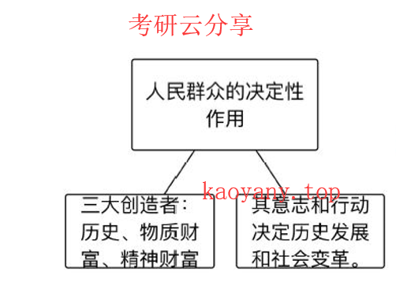

- 问题二：结合材料3,说明为什么“人民是阅卷人”?

原答:：马克思主义具有鲜明的科学性、革命性、实践性、人民性和发展性，其中人民性是马克思主义最鲜明的品格。人民性是指人民至上是马克思主义的政治立场。马克思主义政党把人民放在心中最高位置，一切奋斗都致力于实现最广大人民的根本利益。 (注:人民性和发展性是2019年大纲新增内容，“人民性是马克思主义最鲜明的品格”是习近平在纪念马克思诞辰200周年讲话中的最新提法。第二问要求从材料3提供的角度作答，如果单独提问如何理解“人民是阅卷人”，也可像第一问一样从人民群众的决定作用角度作答。)

简化答案(你背这个) :

人民性是马克思主义最鲜明的品格。
马克思主义政党把人民放在心中最高位置，一切奋斗都致力于实现最广大人民的根本利益。

(关于人民性，记住这两句话即可，如果真题考到这个点，在这两句话基础上，结合材料展开论述即可)

===========第五卷结束============

👇👇👇

第六套肖8卷马原大题——

- 问题一：如何理解“生产力和生产关系、经济基础和上层建筑矛盾运动、改革发展，同向发力、相得益彰”?

原答：生产力和生产关系、经济基础和上层建筑的矛盾是社会基本矛盾，是社会发展的根本动力。社会基本矛盾运动的结果，不仅表现为通过革命实现-种新的社会制度取代旧的社会制度，而且表现为通过改革实现社会制度的自我调整和完善。改革是同一种社会形态发展过程中的量变和部分质变，是推动社会发展的又一重要动力。改革在社会历史发展中的重要作用集中表现在:它是在一定程度上解决社会基本矛盾，促进生产力发展，推动社会进步的有效途径和手段。

简化答案(你背这个) ：

生产力和生产关系、经济基础和上层建筑的矛盾是社会基本矛盾，是社会发展的根本动力。社会基本矛盾运动的结果表现之一是：通过改革实现社会制度的自我调整和完善。(先引出改革)

改革是同一种社会形态发展过程中的量变和部分质变。(回答定义)
改革在社会历史发展中的重要作用集中表现在：它是在一定程度上解决社会基本矛盾，促进生产力发展，推动社会进步的有效途径和手段。(回答作用)

对于简化答案的说明，教你怎么记：

从社会基本矛盾中引出改革：这是社会基本矛盾运动的结果之一。
再回答改革的定义和重要作用。

- 问题二：根据经济基础与上层建筑矛盾运动规律，说明为什么要修改宪法。

原答：经济基础与上层建筑是辩证统一的。经济基础决定上层建筑，上层建筑反作用于经济基础，二者相互影响、相互作用。经济基础和上层建筑相互作用构成的二者矛盾运动规律，就是上层建筑一定要适合经济基础状况的规律。因此，宪法作为上层建筑，一定要适应经济基础的变化而变化，否则就会阻碍社会的发展。

简化答案(你背这个) ：

经济基础与上层建筑是辩证统一的。经济基础决定上层建筑，同时，上层建筑能反作用于经济基础。

这就要求上层建筑- -定要适合经济基础状况。宪法作为上层建筑，一定要适应经济基础的变化而变化，否则就会阻碍社会的发展。
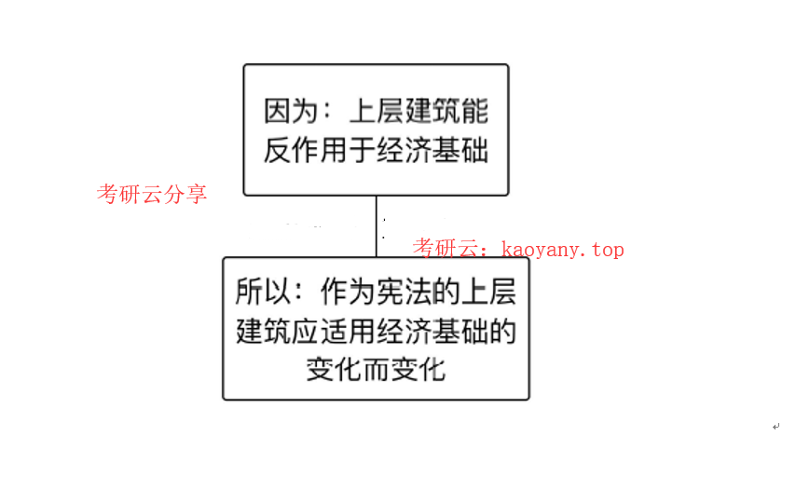

===========第六卷结束============

第七套肖8卷马原大题——

- 问题一：为什么一个错误的工具可以带来一个伟大的发明?
原答：真理与谬误、成功与失败是对立统一的关系，它们互相依存又能在一定条件下相互转化。错误往往是正确的先导，失败常常是成功之母。在测试记录心跳的机器原型时拿错一个零件导致了失败，但放到另外一个情景下，这个错误的零件就可以成功地调节心跳，治疗心脏病患者。”(注: 也可以从必然性与偶然性的角度回答，如何从偶然中发现必然，二者的相互转化。)

- 问题二：当我们在实践活动中遇到错误或失败时应该怎样对待和处理?
原答：在实践活动中，由于主客观条件的限制，失败和错误是难免的，我们应该充分发挥主观能动性，创造条件化失败为成功。在这个故事中，格雷特巴赫正是把一个错误的零件用到了正确的地方，才创造出了一个伟大的“意外发明”。
本题不做变动，背红字，灰体部分自已结合材料就能写出来。

===========第七卷结束============

第八套肖8卷马原大题——

- 问题一：如何理解“很多科学理论被称为真理，不是在科学家创立这些理论的时候，而是在这一理论不断被实践所证实的时候”?

原答：实践是检验真理的唯一标准。只有实践才能把主观认识同客观实在联系起来加以对照，判明认识是否具有真理性。
实践检验真理是一个过程， 不是一次完成的， 已被实践检验过的真理还要继续经受实践的检验。

改造答案(你背这个) ：

实践是检验真理的唯一标准。只有实践才能把主观认识同客观实在联系起来，判明主观与客观是否-致，判明认识是否具有真理性。( 与第一题部分重合，改成第一题文字论述，减少背诵量)

实践检验真理是一个过程，不是一次完成的， 已被实践检验过的真理还要继续经受实践的检验。

- 问题二：结合材料说明逻辑证明与真理检验的实践标准的关系。

原答：实践是检验真理的唯一标准，并不排斥逻辑证明的作用。逻辑证明是根据前提条件推断出某种结论的思维过程，它是探索真理、论证真理和扩大真理范围的重要手段，是对实践标准的一个重要补充，但不是检验真理的标准。i ]捷列夫可以通过逻辑证明预测出尚未发现的元素，甚至纠正实验的准确性，但最终元素周期律的正确性还是要通过实践来证实。

简化答案(你背这个) ：

结构：两个“是...但不...”
实践是检验真理的唯一标准， 并不排斥逻辑证明的作用。( 实践依然是标准，但不排斥)
逻辑证明是根据前提条件推断出某种结论的思维过程，它是对实践标准的一个重要补充，但不是检验真理的标准。(是重要补充， 但不是标准)

门捷列夫可以通过逻辑证明预测出尚未发现的元素，甚至纠正实验的准确性，但最终元素周期律。

